Training Examen VMBO-BB versie blauw
2022

Gedurende 120 minuten
Profielvak Groen- CSPE GL
Onderdeel C

Naam kandidaat _________________________ Kandidaatnr __________________

Bij dit onderdeel hoort een bijlage

Examentrainer

Dit onderdeel bestaat uit 7 opdrachten. Voor dit onderdeel zijn maximaal 49 punten te behalen. Voor elk opdrachtnummer staat hoeveel punten met een goede uitvoering behaald kunnen worden.
Overzicht examen
Het CSPE bestaat uit vier onderdelen.
In het overzicht staat hoeveel punten je per onderdeel kunt behalen en
welke opdrachten je gaat uitvoeren in dit onderdeel.

onderdeel A | 31 punten
onderdeel B | 30 punten
onderdeel C | 23 punten | - over kippen of geiten een PowerPoint presentatie maken*  - ontwerp voor insectentuin afmaken  - insectentuin aanleggen*  - beroepsbeoefenaar beoordelen*  - minitoets maken*
onderdeel D | 32 punten | * Deze opdracht hoef je niet te maken

Tijdens deze training ga jij alleen het ontwerp voor de insectentuin afmaken.

Inleiding

Je loopt stage bij Stadsboerderij de Klepperhoeve. De stadsboerderij ontvangt schoolklassen van basisscholen. Leerlingen kunnen hier veel leren over planten en dieren.
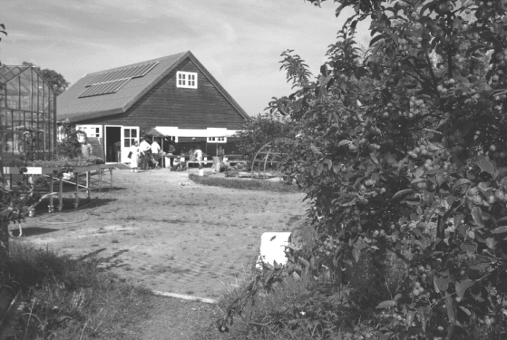

Leerlingen van groep 8 van de basisschool komen op bezoek bij de
stadsboerderij en bezoeken de boerderijdieren. Vanwege hygiënische
maatregelen mogen de leerlingen niet naar de kippen en de geiten.
Om ze toch wat te kunnen vertellen over deze diersoorten, maak jij een
PowerPointpresentatie voor de kinderen.
Je helpt ook bij het ontwerpen en aanleggen van een insectentuin.

3p | 1 | Bij Stadsboerderij de Klepperhoeve komt een insectentuin. Aan de hand van een lijst met insectenlokkende planten is al een deel van het ontwerp gemaakt, zie de tekening. In zes plantvakken zijn nog geen plantennamen ingevuld. Voor twee vakken is de bloemkleur al bepaald. Jij maakt het ontwerp af en kiest de planten voor deze vakken.  Eisen aan het ontwerp  − Elke plant mag maar één keer voorkomen in het ontwerp.  − De planten in de vakken die aan elkaar grenzen mogen niet dezelfde bloemkleur hebben.  − In de vakken A, B en C moeten vaste planten staan die bloeien van juli t/m september en die planten zijn hoger dan de planten ervoor.  − In de vakken D, E en F moeten vaste planten staan die niet hoger worden dan 60 cm.  Tekening ontwerp insectentuin  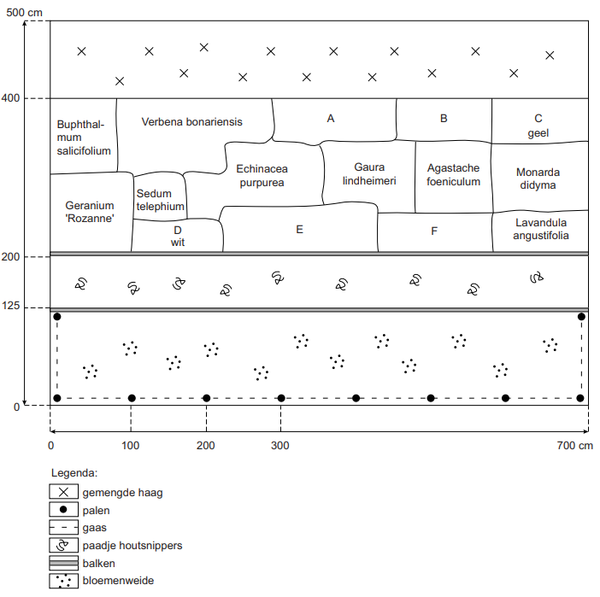  Voor de volgende opdracht heb je de bijlage nodig. Op de bijlage staan planten met hun kenmerken.  Schrijf voor de zes vakken A tot en met F de wetenschappelijke naam van de meest geschikte plant op.  Wetenschappelijke naam  Vak A  Vak B  Vak C  Vak D  Vak E  Vak F
3p | 2 | Voordat de beheerder het ontwerp van de insectentuin uitvoert, wil hij weten hoeveel de aanleg van de tuin kost. Jij gaat dit berekenen.  Een groep vrijwilligers legt de insectentuin aan; daarom hoef je daarvoor geen arbeid te berekenen. De voorbereidende grondbewerking doet een loonbedrijf met een kraan in twee uur. Dit kost € 78,50 per uur. De planten en andere materialen moet je kopen.  Overige informatie:  - De btw laat je buiten beschouwing.  - In een plantvak zijn gemiddeld 9 planten per m2 nodig.  - Per strekkende meter zijn 4 haagplanten nodig.  - Voor de bloemenweide is 240 gram van een speciaal zaadmengsel per 100 m2 nodig, minimaal af te nemen 50 gram.  - De houtsnippers en het gronddoek voor het pad zijn gratis.  - De palen voor het tuingaas en de balken voor opsluiting van het paadje met houtsnippers zijn dezelfde: 1,50 m lang en 6 cm in doorsnede. Voor opsluiting van het pad wordt de punt van 20 cm eraf gezaagd. De palen worden zo efficiënt mogelijk gebruikt.  - Tuingaas is alleen te koop per lengte van 10 m.  - Het bevestigingsmateriaal voor het hek van tuingaas zit in een pakket en kost € 24,50.  Voor de volgende opdracht heb je het bestand kostenberekening_gl.xlsm nodig.  Voordat je aan de opdracht begint  - De examinator vertelt je waar je het benodigde bestand kunt vinden.  - Open het bestand kostenberekening_gl.xlsm.  - Sla het bestand niet op. Uitvoering van de opdracht  Bereken de kostprijs van de tuinaanleg.  Vul de kolom aantal in met de aantallen die nodig zijn voor de insectentuin. Excel berekent de kosten.  Als je klaar bent met de opdracht lever je de opdrachten het bestand ‘Kostprijsberekening’ in via Elo inleverpunt examentraining GL.  -Einde-

